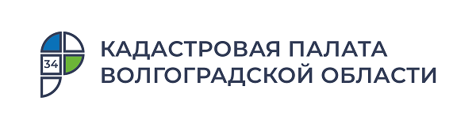
Получить услуги Росреестра в период пандемии волгоградцы могут в электронном виде

Обращаем Ваше внимание, что в связи с постановлением Губернатора Волгоградской области от 20.01.2022 № 36 в филиалах МФЦ с 01.02.2022 будет сокращаться количество окон для приема документов.
В связи с этим, Кадастровая палата напоминает волгоградцам, что подать документы для осуществления государственного кадастрового учета и (или) государственной регистрации прав на недвижимое имущество и запрос на предоставление сведений из Единого государственного реестра недвижимости (ЕГРН) можно с помощью электронных сервисов.
Сведения из ЕГРН
Для запроса сведений из ЕГРН рекомендуется воспользоваться онлайн-сервисом Федеральной кадастровой палаты (https://spv.kadastr.ru/), Единым порталом государственных и муниципальных услуг (https://www.gosuslugi.ru), либо сайтом Росреестра (https://rosreestr.gov.ru/).
Государственный кадастровый учет и (или) государственная регистрация прав
Подать документы для осуществления государственного кадастрового учета и (или) государственной регистрации прав на недвижимое имущество можно в электронном виде следующими способами:
- через личный кабинет на официальном сайте Росреестра (https://rosreestr.gov.ru/), в этом случае потребуется электронная подпись;
- через нотариуса;
- через банк;
- через застройщика.
Получить сертификат усиленной квалифицированной электронной подписи можно в удостоверяющий центре Федеральной кадастровой палаты. Для этого необходимо:
- зарегистрироваться в личном кабинете на сайте Удостоверяющего центра и подать соответствующую заявку;
- оплатить услугу любым удобным способом;
- посетить офис Кадастровой палаты по Волгоградской области для удостоверения личности;
- скачать сертификат в личном кабинете или забрать в офисе записанным на токен.
Срок действия сертификата 15 месяцев.

С уважением,
Золотарева Елена Константиновна,
специалист по взаимодействию со СМИ
Кадастровой палаты по Волгоградской области
Tel: 8 (8442) 60-24-40 (2307)
e-mail: ekz_34@mail.ru
Мы ВКонтакте, в Instagram

